**Rámcová smlouva na organizační zajištění seminářů**

**č.: SML/157/2016**

uzavřená dle ustanovení § 1746 odst. 2 zákona č. 89/2012 Sb., občanský zákoník, ve znění pozdějších předpisů (dále jen „občanský zákoník“)

Níže uvedeného dne, měsíce a roku spolu smluvní strany:

**Dům zahraniční spolupráce**

se sídlem: Na Poříčí 1035/4, 110 00 Praha 1

zastoupen: Ing. Ivou Tatarkovou, ředitelkou

IČO: 61386839

Kontaktní osoby: Mgr. Petra Emílie Votočková

e-mail: [XXXXXXXXXX](mailto:petra.votockova@dzs.cz)

tel.:+420 [XXXXXXXXXX](mailto:petra.votockova@dzs.cz)

Mgr. Tereza Keslová

e-mail: [XXXXXXXXXX](mailto:petra.votockova@dzs.cz)

tel.:+420 [XXXXXXXXXX](mailto:petra.votockova@dzs.cz)

Mgr. Pavel Zálom

e-mail: [XXXXXXXXXX](mailto:petra.votockova@dzs.cz)

tel.:+420 [XXXXXXXXXX](mailto:petra.votockova@dzs.cz)

dále jen „**objednatel**“ na straně jedné

a

**Omnis Olomouc, a.s.**

se sídlem: Horní lán 1310/10a, 779 00 Olomouc

zastoupen: Ing. Danielem Vaverkou, předsedou představenstva

IČO: 25844822

DIČ: CZ25844822

Bankovní spojení: [XXXXXXXXXX](mailto:petra.votockova@dzs.cz)

Kontaktní osoba: Mgr. Petr Nasadil

e-mail: [XXXXXXXXXX](mailto:petra.votockova@dzs.cz)

tel.: +420 [XXXXXXXXXX](mailto:petra.votockova@dzs.cz)

dále jen „**poskytovatel č. 1**“

a

**JANTA s.r.o.**

se sídlem: Šámalova 2904/21, 615 00 Brno

zastoupen: Ondřejem Svačkem, jednatelem

IČO: 62361929

DIČ: CZ62361929

Bankovní spojení: [XXXXXXXXXX](mailto:petra.votockova@dzs.cz)

Kontaktní osoba: Ondřej Svaček, jednatel

e-mail: [XXXXXXXXXX](mailto:petra.votockova@dzs.cz)

tel.: +420 [XXXXXXXXXX](mailto:petra.votockova@dzs.cz)

dále jen „**poskytovatel č. 2**“

a

**MARY & POPP´S AGENCY, s.r.o.**

se sídlem: Prodloužená 234, 530 09 Pardubice

zastoupen: Zbyňkem Severou, jednatelem

IČO: 28822188

DIČ: CZ28822188

Bankovní spojení: [XXXXXXXXXX](mailto:petra.votockova@dzs.cz)

Kontaktní osoba: Zbyněk Severa

e-mail: [[XXXXXXXXXX](mailto:petra.votockova@dzs.cz)](mailto:info@marypopps.cz)

tel.: +420 [XXXXXXXXXX](mailto:petra.votockova@dzs.cz)

Bc. Markéta Kolínová

e-mail: [XXXXXXXXXX](mailto:petra.votockova@dzs.cz)

tel.: +420 [XXXXXXXXXX](mailto:petra.votockova@dzs.cz)

Jakub Štěpánek

e-mail: [XXXXXXXXXX](mailto:petra.votockova@dzs.cz)

tel.: +420 [XXXXXXXXXX](mailto:petra.votockova@dzs.cz)

Bc. Martin Brhel

e-mail: [XXXXXXXXXX](mailto:petra.votockova@dzs.cz)

tel.: +420 [XXXXXXXXXX](mailto:petra.votockova@dzs.cz)

dále jen „**poskytovatel č. 3**“

poskytovatel č. 1, 2 a 3 společně dále jen „**poskytovatelé**“ na straně druhé a

objednatel a poskytovatelé společně dále jen „**smluvní strany**“ uzavřely tuto smlouvu:

**Čl. I.**

**Preambule**

Objednatel je zadavatelem veřejné zakázky, jejímž předmětem je organizační zajištění seminářů, zajištění ubytovacích služeb, cateringu, pronájmu seminárních místností a technického a jiného vybavení pro semináře jím pořádané. Na základě provedeného zadávacího řízení je tato smlouva uzavřena s poskytovatelem č. 1, poskytovatelem č. 2 a poskytovatelem č. 3, jejichž nabídky byly vyhodnoceny jako nejvýhodnější, a kteří se postupně umístili na prvním, druhém, a třetím místě. Požadavky uvedené v zadávací dokumentaci jsou pro poskytovatele v rámci plnění této smlouvy závazné.

**Čl. II.**

**Předmět smlouvy**

1. Předmětem této smlouvy je závazek poskytovatelů poskytovat objednateli služby specifikované v Příloze č. 1 – Modelový položkový rozpočet semináře (dále jen „Příloha č. 1“), Příloze č. 3 – Specifikace seminářů (dále jen „Příloha č. 3“), a objednatel se zavazuje k řádnému a včasnému převzetí předmětu smlouvy a zaplacení ceny za jeho realizaci dle podmínek sjednaných touto smlouvou.
2. Poskytovatelé budou objednateli v souladu s Přílohou č. 1 poskytovat zejména následující služby:
   1. Organizační služby;
   2. Ubytovací služby;
   3. Pronájem seminárních prostor;
   4. Catering;
   5. Pronájem techniky (např. flipchart, dataprojektor, plátno, notebook atp.).
3. Četnost plnění předmětu této smlouvy je závislá na aktuální potřebě objednatele, přičemž jednotlivá plnění předmětu této smlouvy budou objednatelem požadována na základě a v souladu s touto smlouvou dle čl. III., IV., Přílohy č. 1 a Přílohy č. 2 – Seznam nabízených objektů (dále jen „Příloha č. 2“).

**Čl. III.**

**Výběr poskytovatele**

1. Pro konkrétní plnění na základě této smlouvy bude poskytovatel vybrán vždy poptávkovým řízením (dále jen „minitendr“).
2. Předmětem minitendru budou zpravidla služby dle Přílohy č. 1, Přílohy č. 2 a Přílohy č. 3, nejde – li o případ dle odst. 3 tohoto článku. Pro každého poskytovatele je závazná výhradně ta část Přílohy č. 1 a Přílohy č. 2, kterou tento poskytovatel podal jako součást nabídky do zadávacího řízení uvedeného v čl. I. této smlouvy, a která je označena názvem příslušného poskytovatele. Nabídkové ceny (bez DPH) obsažené v nabídce každého poskytovatele dle tohoto odst. nesmí být vyšší než nabídkové ceny (bez DPH) uvedené v Příloze č. 1, v takovém případě kontaktní osoba objednatele nabídku z minitendru vyřadí.
3. Předmětem minitendru mohou být i jiné položky, položky jiného umístění či úrovně, než uvedené v Příloze č. 1, Příloze č. 2, nebo Příloze č. 3, které budou v technických možnostech poskytovatelů a jimi odsouhlaseny podáním nabídky do minitendru. Poskytovatelé jsou při podání nabídky do minitendru povinni nacenit nabízené služby v souladu s Přílohou č. 1, v opačném případě kontaktní osoba objednatele nabídku z minitendru vyřadí.
4. Objednatel je oprávněn činit jednotlivé minitendry a související objednávky nerovnoměrně dle aktuální potřeby, přičemž není povinen objednávat veškeré položky uvedené v Příloze č. 1, Příloze č. 2, nebo Příloze č. 3.
5. Minitendr provede kontaktní osoba objednatele tak, že poskytovatelé budou vyzváni e-mailem k podání nabídky.
6. E-mail bude vždy obsahovat nejméně:
7. identifikační údaje objednatele;
8. lhůtu a způsob podání nabídky;
9. název konkrétního semináře;
10. termín a místo konání konkrétního semináře;
11. předpokládaný počet účastníků konkrétního semináře;
12. specifikaci rozsahu a druhu požadovaných služeb.
13. E-mail může dále obsahovat:
14. výběr konkrétního objektu;
15. další požadavky objednatele;
16. Poskytovatelé mohou na základě učiněné výzvy podat nabídku.
17. Zmeškání lhůty může objednatel poskytovatelům prominout na základě žádosti.
18. Doručené nabídky kontaktní osoba objednatele zhodnotí na základě hodnotícího kritéria, jímž je nejnižší nabídková cena, přičemž bude posuzovat celkovou cenu v Kč bez DPH.
19. V případě shody nabídkových cen rozhodne o výběru poskytovatele los.
20. O výsledku výběru budou informováni e-mailem poskytovatelé, kteří do konkrétního minitendru podali nabídku.
21. V případě, že výše uvedeným postupem nedojde k výběru poskytovatele, je objednatel oprávněn zajistit plnění požadovaných služeb mimo tuto smlouvu.

**Čl. IV.**

**Objednávka**

1. Kontaktní osoba objednatele vystaví na základě provedeného minitendru objednávku, přičemž v případě, že bude tato smlouva uzavřena pouze s jedním poskytovatelem, bude postupováno obdobně dle čl. III. této smlouvy.
2. V případě, že vybraný poskytovatel odmítne plnit zaslanou objednávku, je objednatel oprávněn objednat plnění u poskytovatele, který se umístil jako druhý v pořadí v proběhlém minitendru. V případě odmítnutí plnění poskytovatelem, který se umístil jako druhý v pořadí, platí uvedený postup obdobně.
3. Objednávka v písemné formě zaslaná poskytovateli formou e-mailu bude obsahovat nejméně:
4. identifikační údaje objednatele;
5. název konkrétního semináře;
6. termín a místo konání konkrétního semináře;
7. předpokládaný počet účastníků konkrétního semináře;
8. specifikaci rozsahu a druhu požadovaných služeb;
9. případně další požadavky objednatele.

V objednávce budou dále uvedeny identifikační údaje poskytovatele a podpis kontaktní osoby objednatele.

1. Poskytovatelé jsou povinni písemně formou e-mailu potvrdit přijetí objednávky nejpozději do 48 hodin po jejím obdržení, pokud byla tato objednávka doručena v pracovních dnech od 8 do 17 hod. V ostatních případech je lhůta pro potvrzení prodloužena na nejvýše 72 hodin od obdržení objednávky. Potvrzením přijetí objednávky je uzavřena dílčí smlouva.
2. Pokud poskytovatelé nesplní povinnost dle odst. 4 tohoto článku, není dílčí smlouva uzavřena, a to ani v případě, že poskytovatelé započnou s plněním. Objednatel po marném uplynutí lhůty dle odst. 4 tohoto článku postupuje v souladu s odst. 2 tohoto článku.
3. V případě, že ujednání obsažené v jednotlivé objednávce se bude odchylovat od ustanovení obsaženého v této smlouvě, má ujednání obsažené v objednávce přednost před ustanovením obsaženým v této smlouvě, ovšem pouze ohledně plnění objednaného v dané objednávce a za předpokladu, že nedojde k podstatné změně práv a povinností smluvních stran vyplývajících z této smlouvy.

**Čl. V.**

**Doba trvání smlouvy**

1. Tato smlouva je uzavřena na dobu určitou, a to na dobu do vyčerpání finančních prostředků dle čl. VII. odst. 1 této smlouvy, nejdéle však do 12 měsíců od účinnosti této smlouvy.
2. Smluvní strany jsou oprávněny v případě nevyčerpání finančních prostředků dle čl. VII. odst. 1 této smlouvy dodatkem prodloužit trvání této smlouvy.

**Čl. VI.**

**Místo plnění smlouvy**

1. Místo plnění této smlouvy je místo konání každého jednotlivého semináře.

**Čl. VII.**

**Cena, platební podmínky**

1. Smluvní strany se dohodly, že finanční prostředky vyčleněné na všechny objednávky učiněné v průběhu plnění předmětu této smlouvy nesmí překročit celkovou částku **3.350.000,- Kč** bez DPH (slovy: třimiliónytřistapadesáttisíckorunčeských). K ceně bude připočtena zákonná sazba DPH.
2. Smluvní strany se dohodly, že ceny uvedené v Příloze č. 1 zahrnují veškeré poplatky, výdaje a další náklady potřebné k řádnému plnění předmětu této smlouvy, jsou konečné a nepřekročitelné.
3. Dílčí objednávku poskytovatelé vyúčtují objednateli formou faktury, jež musí obsahovat veškeré náležitosti daňového dokladu dle zákona č. 563/1991 Sb., o účetnictví, ve znění pozdějších předpisů, zákona č. 235/2004 Sb., o dani z přidané hodnoty, ve znění pozdějších předpisů a § 435 občanského zákoníku. Přílohou faktury bude vždy kopie objednávky, ke které se faktura vztahuje. Splatnost faktury činí 21 dnů od jejího doručení objednateli.
4. Pokud faktura neobsahuje všechny zákonem a smlouvou stanovené náležitosti, je objednatel oprávněn ji do data splatnosti vrátit s tím, že poskytovatelé jsou poté povinni vystavit novou fakturu s novým jednadvacetidenním termínem splatnosti. V takovém případě není objednatel v prodlení s úhradou. Poslední daňový doklad v kalendářním roce musí být objednateli doručen nejpozději 7. prosince příslušného roku.
5. Veškeré platby budou poukázány bankovním převodem na účty poskytovatelů uvedené na faktuře. Za okamžik zaplacení je považován den, kdy je částka odepsána z účtu objednatele

**Čl. VIII.**

**Práva a povinnosti poskytovatelů**

1. Poskytovatelé se zavazují během plnění smlouvy a po ukončení smlouvy zachovávat mlčenlivost o všech skutečnostech, o kterých se dozví od objednatele v souvislosti s plněním smlouvy.
2. Poskytovatelé se zavazují poskytovat veškeré služby s odbornou péčí, v obvyklé kvalitě, dle svých nejlepších znalostí a schopností, přičemž jsou při své činnosti povinni sledovat a chránit zájmy a dobré jméno objednatele a postupovat v souladu s jeho pokyny.
3. Poskytovatelé se zavazují provádět plnění této smlouvy v souladu s Přílohou č. 1, Přílohou č. 2, Přílohou č. 3 a jednotlivými objednávkami.
4. Poskytovatelé se zavazují v rámci realizace předmětu této smlouvy zajistit přítomnost kontaktní osoby, která bude objednateli k dispozici pro řešení případných problémů, vad a požadavků objednatele, a to nejméně jednu hodinu před počátkem konání, po celou dobu trvání a nejméně jednu hodinu po oficiálním ukončení jednotlivého semináře. Poskytovatelé jsou povinni formou e-mailu sdělit jméno a číslo mobilního telefonu uvedené kontaktní osoby v případě, že tato bude odlišná od kontaktní osoby uvedené v záhlaví této smlouvy, a to nejméně 48 hodin před konáním příslušného semináře. Poskytovatelé se zavazují prostřednictvím kontaktní osoby zajistit dohled nad plněním požadavků objednatele.
5. Poskytovatelé se zavazují řešit případné vady předmětu plnění přímo na místě během konání jednotlivého semináře, a to bez zbytečného odkladu po jejich zjištění či (ústním) oznámení kontaktní osobou objednatele, nejpozději však do jedné hodiny po oficiálním ukončení semináře. Kontaktní osoby obou smluvních stran jsou povinny o vzniklé vadě předmětu plnění a jejím řešení sepsat a podepsat protokol. V případě, že smluvní strany shledají, že poskytnuté plnění trpí vadami, uplatní se podmínky dle čl. XII. odst. 2 této smlouvy. V případě, že kontaktní osoba poskytovatelů neposkytne součinnost při řešení vad předmětu plnění, nebo není přítomna na místě konání semináře, platí, že poskytnuté plnění trpí vadami, a uplatní se postup dle čl. XII. odst. 2 této smlouvy.
6. Poskytovatelé se zavazují reagovat na veškeré připomínky a reklamace objednatele, na které se nevztahuje odst. 5 tohoto článku, nejvýše do 48 hodin od jejich uplatnění objednatelem. Objednatel je oprávněn uplatňovat připomínky a reklamace v souladu s tímto odstavcem formou e-mailu.
7. Kontaktní osoba poskytovatelů uvedená v záhlaví této smlouvy je povinna poskytovat řádnou a dostatečnou součinnost při komunikaci s objednatelem, čímž se rozumí zejména zodpovězení dotazů objednatele, či poskytování informací objednateli v pracovních dnech mezi 8:00 hod. a 17:00 hod., a to nejdéle do 24 hodin od okamžiku obdržení dotazu, či sdělení informace. V případě potřeby jsou poskytovatelé povinni zajistit zástupce této kontaktní osoby a bez zbytečného odkladu o této skutečnosti informovat objednatele.
8. Poskytovatelé se zavazují informovat objednatele o jakékoliv změně oproti ujednání v této smlouvě, zejména jde-li o místo konání, čas, catering, nebo ubytování, a to jakmile se o takové změně dozví.
9. V případě, že objednatel u poskytovatelů objedná seminární místnost s nedostatečnou kapacitou pro určený počet účastníků, jsou poskytovatelé povinni objednatele na tuto skutečnost upozornit a nabídnout jiné vhodné prostory.
10. Poskytovatelé jsou povinni objednateli zajistit nerušený průběh seminářů, a to zejména hlukem či jinými rušivými zvuky.
11. Poskytovatelé se zavazují pravidelně vždy ke konci kalendářního měsíce informovat formou e-mailu objednatele o stavu čerpání finančních prostředků, přičemž poskytovatelé jsou povinni uvést, kolik Kč bez DPH bylo celkem od účinnosti této smlouvy již vyčerpáno.

**Čl. IX.**

**Práva a povinnosti objednatele**

1. Objednatel je povinen poskytovat poskytovatelům součinnost nezbytnou k řádnému plnění předmětu této smlouvy.
2. Objednatel je povinen objednávat u poskytovatelů konkrétní místo a termín konání semináře dle této smlouvy nejdéle 4 týdny před plánovaným termínem jeho konání.
3. Objednatel si vyhrazuje právo bez uplatnění jakékoliv sankce upřesnit, tedy i snížit, konečný počet účastníků semináře, a to nejdéle 5 pracovních dnů před plánovaným termínem konání semináře. Poskytovatelé jsou povinni vyúčtovat objednateli cenu za realizaci jednotlivého semináře a služeb s ním souvisejících pouze dle skutečného počtu účastníků, kteří se jej účastnili, přičemž budou vždy účtovat cenu za nejméně 15 účastníků, to neplatí v případě postupu dle čl. XI. této smlouvy.
4. Objednatel si vyhrazuje právo bez uplatnění jakékoliv sankce upřesnit výběr konkrétních jídel, a to nejdéle 3 pracovní dny před plánovaným termínem konání jednotlivého semináře.

**Čl. X.**

**Odpovědnost poskytovatelů za vady a jakost**

1. Za vadu týkající se organizačního zajištění se dle této smlouvy považuje zejména:
2. nezajištění vhodného objektu dle požadavků zadavatele;
3. nedostatečné zajištění, či nezajištění typu ubytování účastníků dle požadavků zadavatele;
4. neposkytnutí součinnosti při sestavování jídelníčku:
5. nezajištění řádného průběhu semináře (nezajištění dostatečného počtu objednatelem předaných materiálů pro avizovaný počet účastníků, nezajištění navigačních cedulí);
6. nedostatečné zajištění organizační služby v průběhu semináře (účastníci nejsou včas a řádně informováni zejména o cateringu, času přestávky, možnostech objektu, času a místa snídaně, nesplnění či nedostatečné splnění požadavků objednatele na organizaci, nesplnění či nedostatečné splnění povinností dle čl. VIII. této smlouvy atd.);
7. Za vadu týkající se zajištění cateringu se dle této smlouvy považuje zejména:
8. studené, či teplé občerstvení nesestává z kvalitních čerstvých potravin;
9. občerstvení není dodáno v požadovaném množství;
10. nezajištění požadované vegetariánské varianty občerstvení;
11. občerstvení nemá požadovaný počet chodů;
12. nezajištění požadovaného počtu míst k sezení u stolů pro všechny účastníky semináře;
13. zajištění cateringových prostor, které nebudou kapacitně vhodné s ohledem na celkový počet účastníků semináře;
14. nezajištění obslužného personálu, který je nutný pro hladký průběh.
15. Za vadu týkající se zajištění ubytování se dle této smlouvy považuje zejména:
16. nezajištění požadovaného počtu pokojů;
17. nezajištění požadovaného druhu pokoje;
18. nezajištění požadované lokality k ubytování;
19. nezajištění požadovaného vybavení (zejména samostatné sociální zařízení) pokoje;
20. nezajištění požadovaného bezbariérového ubytování;
21. nezajištění výhradně nekuřáckých prostor.
22. Za vadu týkající se zajištění pronájmu místností pro seminář se dle této smlouvy považuje zejména:
23. nedostatečné zajištění, či nezajištění požadovaných odpovídajících seminárních prostor;
24. zajištění neodpovídajícího počtu požadovaných prostor;
25. zajištění seminárních prostor neodpovídající kapacity, či neodpovídajících rozměrů vzhledem k počtu účastníků semináře;
26. nezajištění požadovaného bezbariérového přístupu do seminárních prostor;
27. nedostatečné zajištění, či nezajištění požadovaného vnitřního vybavení seminárních a ostatních prostor;
28. hluk narušující řádný průběh semináře;
29. kouř či jiný zápach narušující řádný průběh semináře;
30. nezajištění vhodných teplotních podmínek dle Přílohy č. 1 k Nařízení vlády č. 361/2007 Sb. kterým se stanoví podmínky ochrany zdraví při práci v platném znění, (třída práce I, tj. 20°C - 27°C)“
31. nezajištění odpovídající kapacity sociálních zařízení pro plánovaný počet účastníků semináře.
32. Za vadu týkající se zajištění technického vybavení se dle této smlouvy považuje zejména:
33. nedostatečné zajištění, či nezajištění požadovaného technického vybavení;
34. zajištění neodpovídajícího počtu požadovaného technického vybavení;
35. zajištění neodpovídajícího typu/druhu požadovaného technického vybavení;
36. zajištění nefunkčního požadovaného technického vybavení;
37. nedostatečné zajištění, či nezajištění požadovaného připojení na internet;
38. nezajištění přítomnosti technického pracovníka.
39. Za vadu se dle této smlouvy rovněž považuje zajištění plnění předmětu této smlouvy v rozporu s Přílohou č. 1, Přílohou č. 2, nebo objednávkou.
40. Dále se za vadu považuje porušení smluvních povinností uvedených v čl. II. a VII. této smlouvy.
41. Veškeré vady týkající se zejména organizačního zajištění, zajištění cateringu, ubytování, seminárních místností, nebo technického vybavení jsou povinny řešit kontaktní osoby smluvních stran, které jsou přítomné na místě konání semináře. V případě, že kontaktní osoba objednatele bez zbytečného odkladu po té, co se na místě konání semináře dozví o vadném plnění, (ústně) neoznámí poskytovatelům zjištěné vady, považuje se poskytnuté plnění za bezvadné.
42. V případě vadného plnění předmětu smlouvy se uplatní podmínky dle čl. XII. odst. 2 této smlouvy.

**Čl. XI.**

**Storno podmínky**

1. V případě storna konání jednotlivého semináře ze strany objednatele se uplatní následující poplatky:

|  |  |
| --- | --- |
| **Storno učiněné před konáním semináře** | **Výše poplatku v % z ceny jednotlivého semináře** |
| Více než 20 dnů | Bez poplatku |
| 20 dnů – 11 dnů | 30 % |
| 10 dnů - 4 dny | 60 % |
| 3 dny – 0 dnů | 100 % |

**Čl. XII.**

**Sankce**

1. Za porušení povinnosti mlčenlivosti specifikované v čl. VIII. odst. 1 této smlouvy jsou poskytovatelé povinni uhradit objednateli smluvní pokutu ve výši 10.000,- Kč (slovy: desettisíckorunčeských), a to za každý jednotlivý případ porušení povinnosti.
2. V případě prodlení poskytovatelů s plněním předmětu této smlouvy ve stanoveném termínu, nebo v případě vadného plnění, má objednatel nárok na smluvní pokutu ve výši 10 % z ceny jednotlivého semináře, a to za každý jednotlivý případ porušení povinnosti.
3. Za porušení povinnosti přítomnosti kontaktní osoby poskytovatelů uvedené v čl. VIII. odst. 4 této smlouvy jsou poskytovatelé povinni uhradit objednateli smluvní pokutu ve výši 10.000,- Kč (slovy: desettisíckorunčeských), a to za každý jednotlivý případ porušení povinnosti.
4. Za porušení stanovené reakční doby poskytovatelů uvedené v čl. VIII. odst. 6 této smlouvy jsou poskytovatelé povinni uhradit objednateli smluvní pokutu ve výši 10.000,- Kč (slovy: desettisíckorunčeských), a to za každý jednotlivý případ porušení povinnosti.
5. Za porušení povinnosti součinnosti kontaktní osoby uvedené v čl. VIII. odst. 7 této smlouvy jsou poskytovatelé povinni uhradit objednateli smluvní pokutu ve výši 10.000,- Kč (slovy: desettisíckorunčeských), a to za každý jednotlivý případ porušení povinnosti.
6. Za porušení informační povinnosti poskytovatelů uvedené v čl. VIII. odst. 8 této smlouvy jsou poskytovatelé povinni uhradit objednateli smluvní pokutu ve výši 10.000,- Kč (slovy: desettisíckorunčeských), a to za každý jednotlivý případ porušení povinnosti.
7. V případě prodlení objednatele s úhradou fakturované částky mají poskytovatelé nárok na úrok z prodlení v zákonné výši.
8. Zaplacením smluvních sankcí není dotčena povinnost poskytovatelů dále řádně plnit předmět této smlouvy.
9. Objednatel je oprávněn započíst smluvní sankce na splatnou část ceny za realizaci předmětu této smlouvy.

**Čl. XIII.**

**Ukončení smlouvy**

1. Tato smlouva může zaniknout:
2. písemnou dohodou smluvních stran;
3. písemnou výpovědí této smlouvy;
4. písemným odstoupením od této smlouvy v případě podstatného porušení povinností z této smlouvy či objednávky některou ze smluvních stran.
5. Smluvní strany mohou tuto smlouvu vypovědět i bez udání důvodu. Výpovědní lhůta činí   
   1 měsíc a počíná běžet prvním dnem měsíce následujícího po měsíci, v němž byla písemná výpověď doručena druhé smluvní straně.
6. Podstatným porušením povinností se rozumí nesplnění smlouvy nebo objednávky poskytovateli ve stanoveném termínu, nebo kvalitě, v případě poskytnutí objektu neodpovídajícího objednávce, nezaplacení splatného závazku objednatele i přes písemnou výzvu poskytovatelů, nebo porušení povinností dle čl. VIII. této smlouvy.
7. Odstoupení od smlouvy je účinné dnem, kdy bylo písemné oznámení o odstoupení doručeno druhé smluvní straně.
8. Odstoupením od smlouvy nejsou dotčena práva smluvních stran na úhradu splatné smluvní sankce, úroků z prodlení a náhrady škody.

**Čl. XIV.**

**Závěrečná ustanovení**

1. Poskytovatelé jsou podle ustanovení § 2 písm. e) zákona č. 320/2001 Sb., o finanční kontrole ve veřejné správě a o změně některých zákonů (zákon o finanční kontrole), ve znění pozdějších předpisů, osobami povinnými spolupůsobit při výkonu finanční kontroly prováděné v souvislosti s úhradou zboží nebo služeb z veřejných výdajů.
2. Všechny smluvní strany berou na vědomí, že objednatel je oprávněn originál podepsané smlouvy v elektronické podobě v souladu se svými zákonnými povinnostmi uveřejnit, a to bez časového omezení.
3. Veškeré právní vztahy touto smlouvou výslovně neupravené se řídí občanským zákoníkem.
4. Smluvní strany se zavazují, že v případě sporů o obsah a plnění této smlouvy či jednotlivých objednávek vynaloží veškeré úsilí, které lze spravedlivě požadovat, k tomu, aby tyto spory byly vyřešeny smírnou cestou, zejména aby byly odstraněny okolnosti vedoucí ke vzniku práva od této smlouvy odstoupit nebo způsobující její neplatnost. Pokud by se v důsledku změny právních předpisů nebo jiných důvodů stala některá ujednání této smlouvy neplatnými nebo neúčinnými, budou tato ustanovení uvedena do souladu s právními normami a smluvní strany prohlašují, že tato smlouva je ve zbývajících ustanoveních platná, neodporuje - li to jejímu účelu nebo nejedná-li se o ustanovení, která oddělit nelze.
5. Všechny smluvní strany sjednávají, že v případě sporu vzniklého při plnění, nebo v souvislosti s touto smlouvou, jsou příslušné k jeho řešení obecné soudy České republiky.
6. Jakékoliv změny či doplňky této smlouvy je možné činit pouze formou písemných vzestupně číslovaných dodatků.
7. Tato smlouva je vyhotovena v pěti stejnopisech s platností originálu, z nichž dva obdrží objednatel a tři poskytovatelé.
8. Tato smlouva nabývá platnosti a účinnosti dnem podpisu obou smluvních stran.
9. Smluvní strany prohlašují, že tato smlouva byla sepsána podle jejich pravé a svobodné vůle, že si smlouvu přečetly, s jejím obsahem souhlasí a na důkaz toho připojují vlastnoruční podpisy.

*Přílohy: Příloha č. 1 – Modelový položkový rozpočet semináře*

*Příloha č. 2 – Seznam nabízených objektů*

*Příloha č. 3 - Specifikace seminářů*

V Olomouci dne

______________________________

Ing. Daniel Vaverka

předseda představenstva Omnis Olomouc,a.s.

poskytovatel č. 1

V Brně dne

______________________________

Ondřej Svaček

jednatel JANTA s.r.o.

poskytovatel č. 2

V Pardubicích dne V Praze dne

______________________________ ______________________________

Zbyněk Severa Ing. Iva Tatarková

Jednatel MARY & POPP´S AGENCY, s.r.o. ředitelka DZS

poskytovatel č. 3 objednatel

**Modelový položkový rozpočet – poskytovatel č. 1**

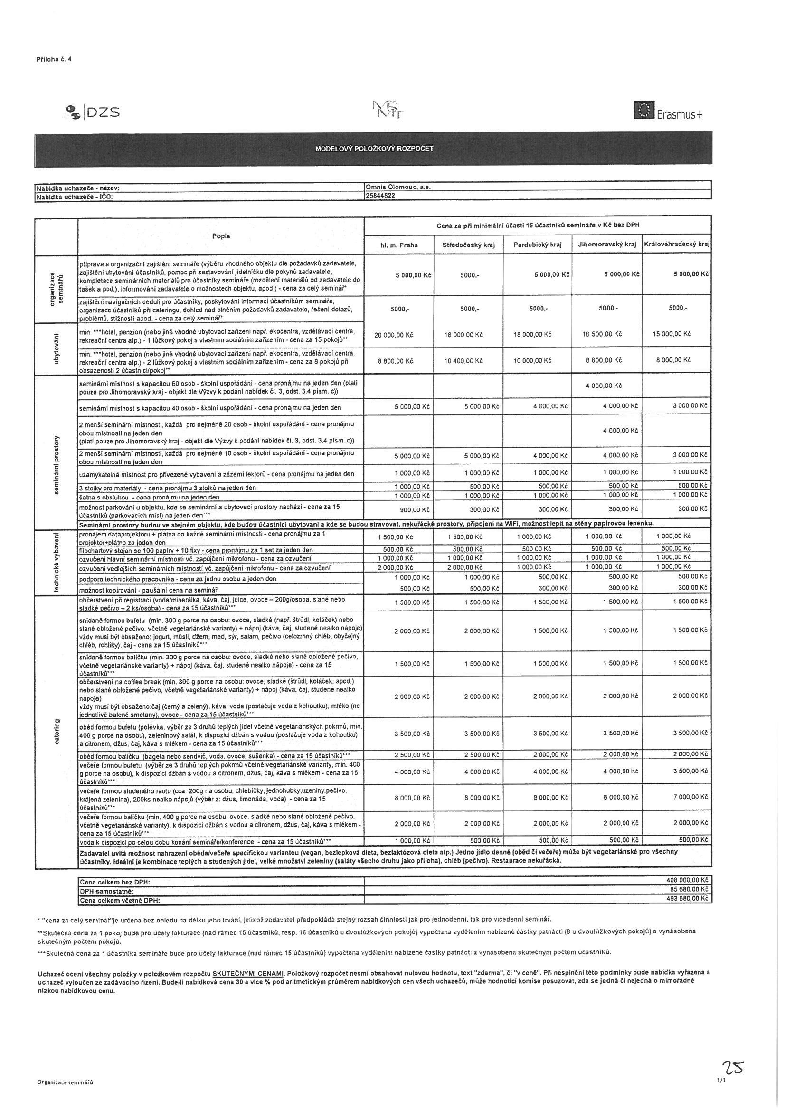

**Modelový položkový rozpočet – poskytovatel č. 2**

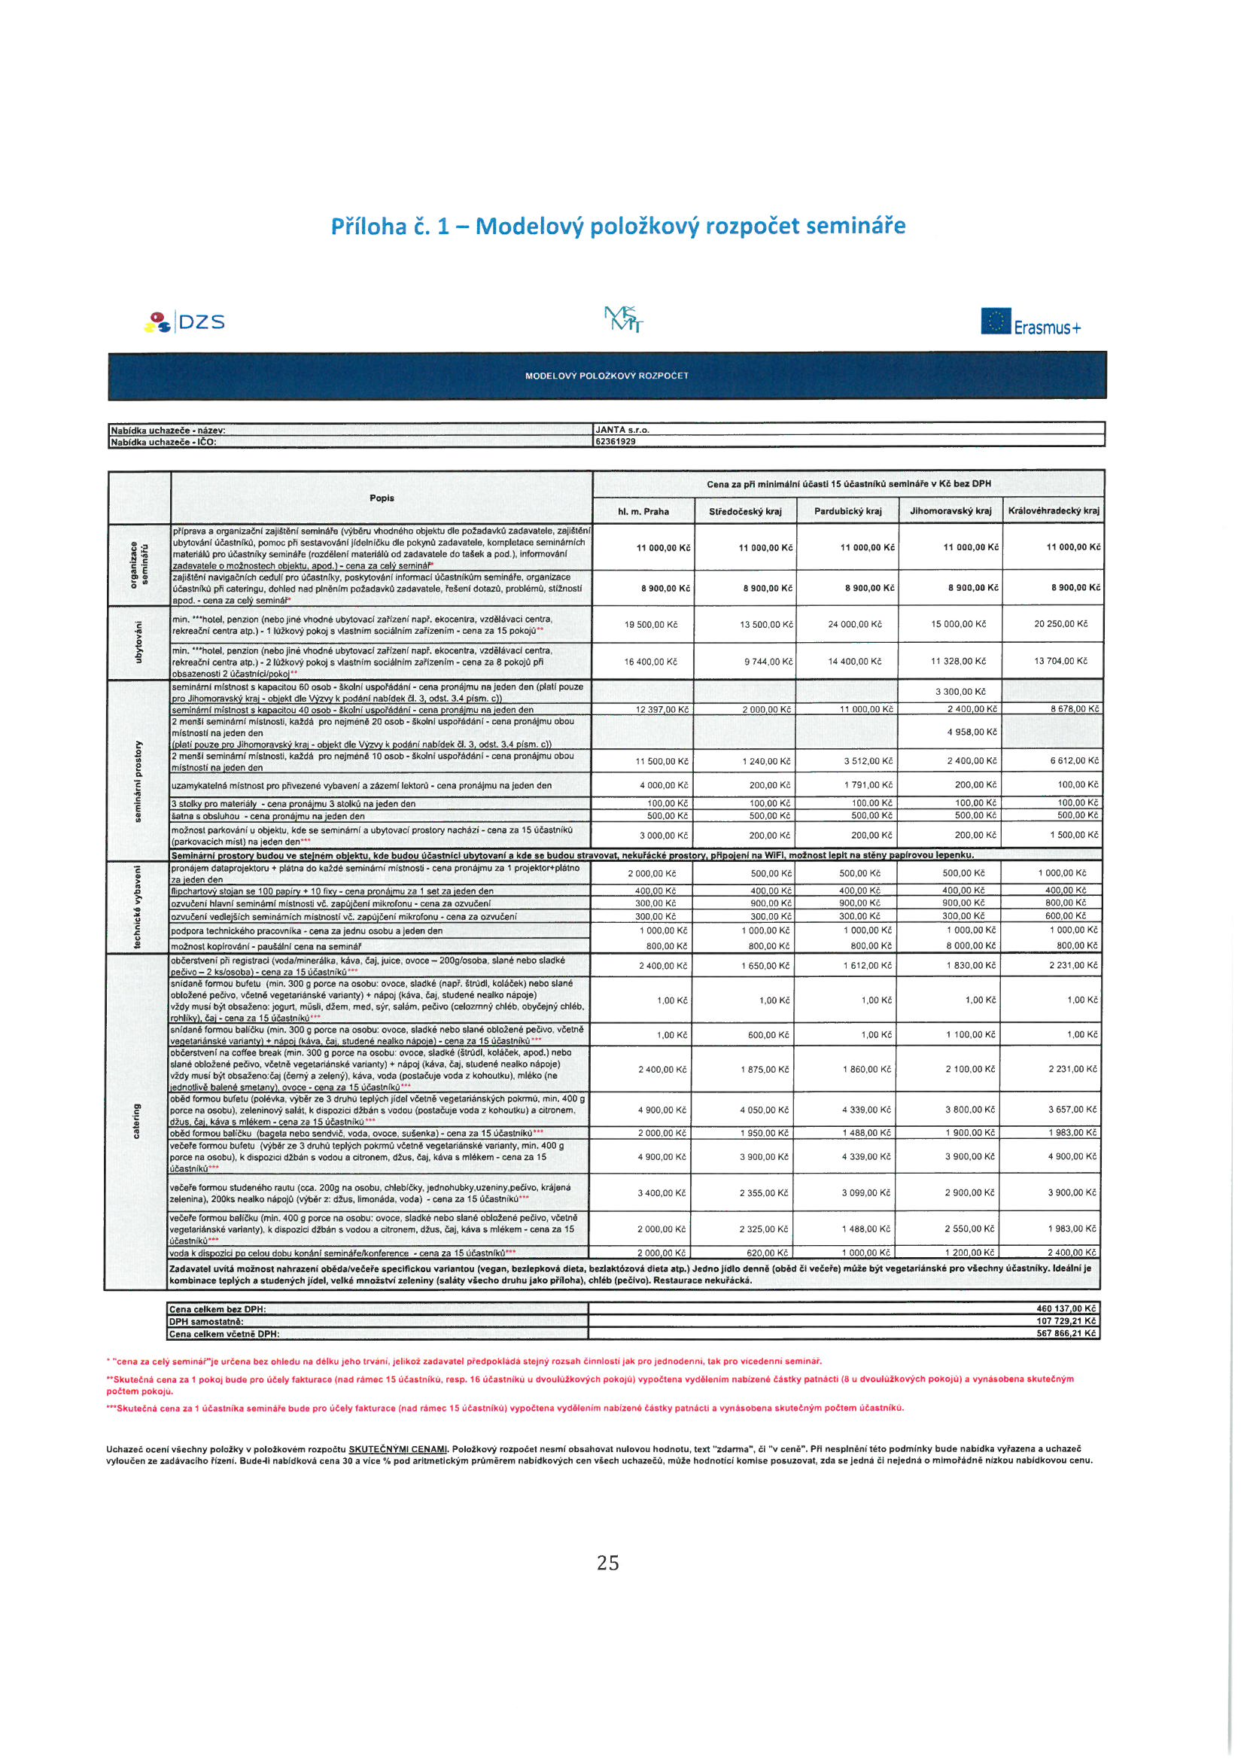

**Modelový položkový rozpočet – poskytovatel č. 3**

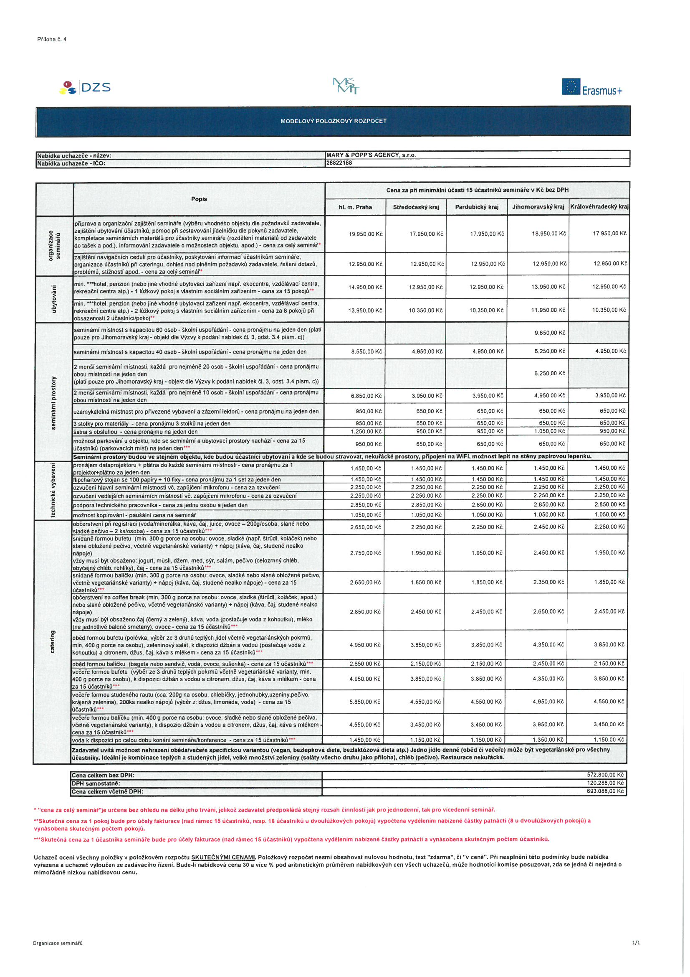

**Seznam nabízených objektů – poskytovatel č. 1**

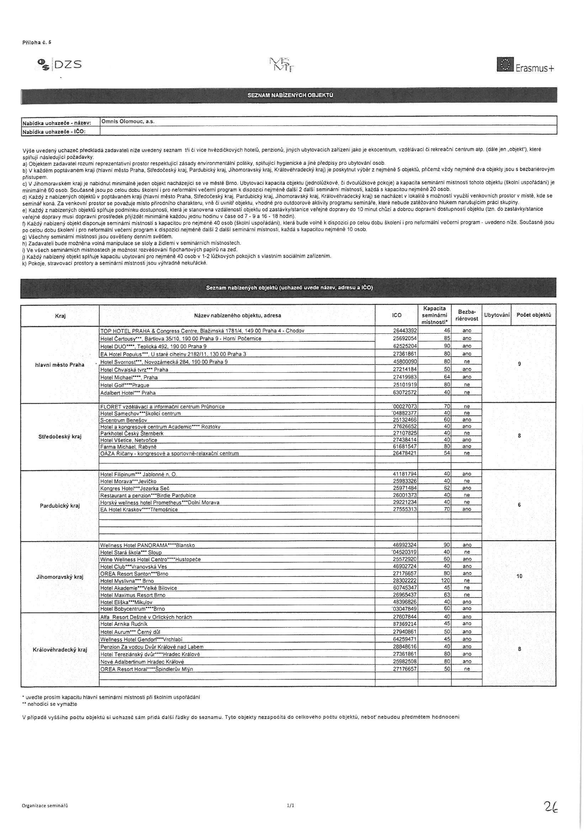

**Seznam nabízených objektů – poskytovatel č. 2**

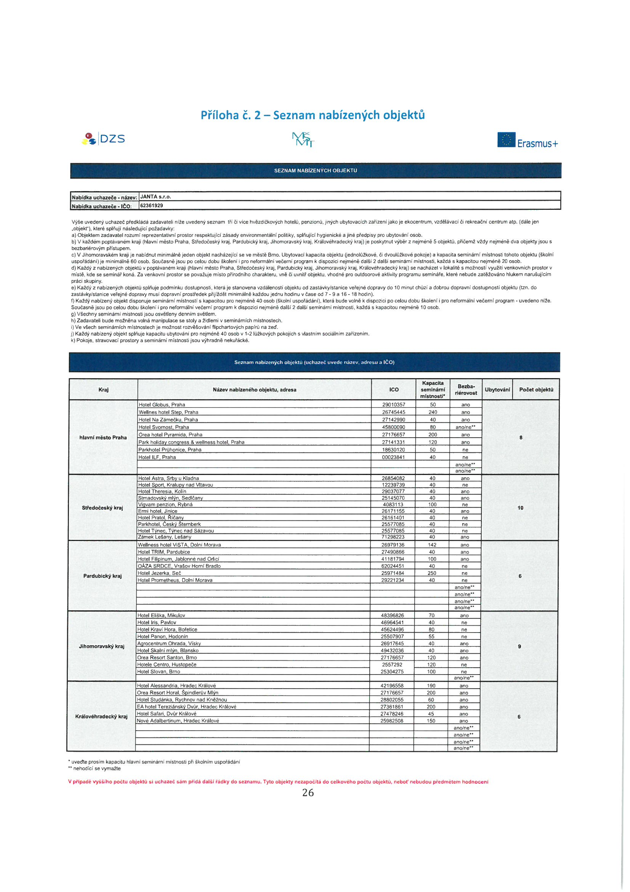

**Seznam nabízených objektů – poskytovatel č. 3**

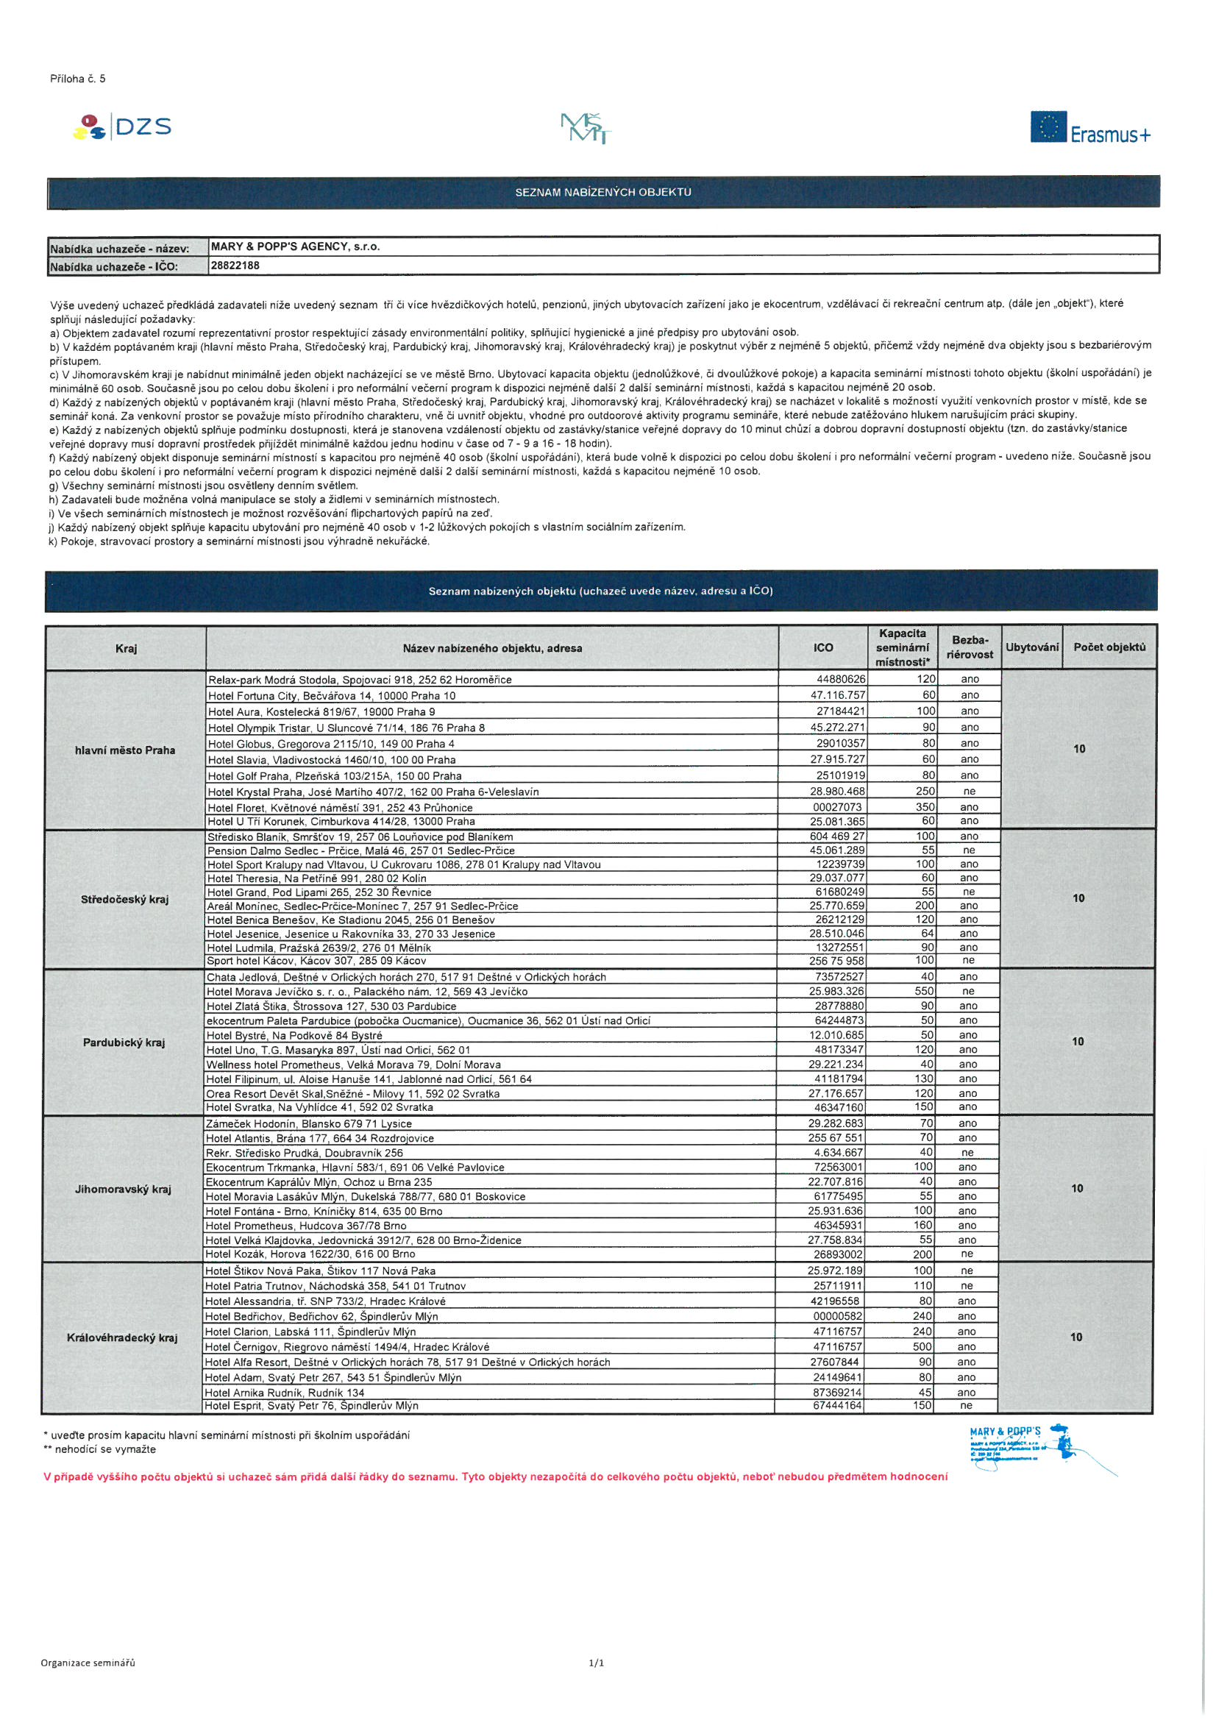

**Specifikace seminářů**

|  |  |  |  |
| --- | --- | --- | --- |
| **Název semináře** | **Kraj** | **Orientační počet osob** | **Orientační termíny konání** |
| Among others | hl. m. Praha | 35 | duben 2017 |
| Kambek | hl. m. Praha | 20 | jaro 2017 |
| MALL | Středočeský | 25 | jaro 2017 |
| Be Innitiative | Středočeský | 20 | jaro 2017 |
| Akreditační školení Evropské dobrovolné služby | Středočeský | 30 | podzim 2016 |
| CZ-SK školení školitelů | Středočeský | 30 | 1.-5.červen 2016 |
| We are all in | Středočeský | 30 | podzim 2016 |
| Appetiser | Středočeský | 35 | 16.-20.5.2017 |
| Midterm školení Evropské dobrovolné služby | Pardubický | 30 | září 2016 |
| Midterm školení Evropské dobrovolné služby | Pardubický | 30 | únor 2017 |
| Midterm školení Evropské dobrovolné služby | Pardubický | 30 | březen 2017 |
| On-arrival školení Evropské dobrovolné služby | Pardubický | 30 | březen 2017 |
| CZ-SK školení školitelů | Jihomoravský | 30 | květen/červen 2017 |
| Akreditační školení CZ-SK | Jihomoravský | 30 | červen 2016 |
| Inkubátor | Jihomoravský | 30 | 22.-25.9. 2016 |
| Diseminační konference KA1 | Jihomoravský | 60 | listopad 2016 |
| Midterm školení Evropské dobrovolné služby | Královéhradecký | 30 | leden 2017 |
| Midterm školení Evropské dobrovolné služby | Královéhradecký | 30 | červen 2016 |
| Midterm školení Evropské dobrovolné služby | Královéhradecký | 30 | únor 2017 |
| Midterm školení Evropské dobrovolné služby | Královéhradecký | 30 | březen 2017 |
| On-arrival školení Evropské dobrovolné služby | Královéhradecký | 30 | květen 2017 |